Prot. ____________ del_____________





ANNO SCOLASTICO______/________

CLASSE ___________ SEZIONE_____

* SCUOLA DELL’INFANZIA
* SCUOLA PRIMARIA
* SCUOLA SECONDARIA DI PRIMO GRADO

|  |  |  |
| --- | --- | --- |
| **ALUNNO** | | |
|  |  |  |
| cognome | nome | data di nascita |

La compilazione del PEI è effettuata dopo un periodo di osservazione dell’allievo, entro il primo trimestre (mese di novembre).

SEZIONE A (DATI ED INVENTARIO DELLE RISORSE)

***DATI ANAGRAFICI E INFORMAZIONI ESSENZIALI DI PRESENTAZIONE DELL’ALLIEVO***

|  |  |
| --- | --- |
| 1. ***DATI RELATIVI ALLA PERSONA*** | |
| *NOME E COGNOME* |  |
| *LUOGO E DATA DI NASCITA* |  |
| *RESIDENTE A* |  |
| *NOTE (EVENTUALI)* |  |

|  |  |  |  |  |
| --- | --- | --- | --- | --- |
| 1. ***DATI SCOLASTICI*** | | | | |
| *L’ALUNNO PER IL PRESENTE ANNO SCOLASTICO E’ ISCRITTO A:* | | | ***(INDICARE IL NOME DEL PLESSO)*** | |
| *CLASSE* |  | | *SEZIONE* |  |
| *NUMERO ALUNNI PRESENTI NELLA CLASSE* | | |  | |
| *DI CUI CON DISABILITA’ (IN TOTALE)* | | |  | |
| ***FREQUENTA CON ORARIO*** | | | | |
| *NORMALE* | | * ***SI*** * ***NO*** | | |
| *RIDOTTO* | | *SPECIFICARE ___________________________________________________* | | |
| *FREQUENTA CON REGOLARITA’* | | * ***SI*** * ***NO*** | | |

|  |  |
| --- | --- |
| 1. ***NOTE INFORMATIVE*** | |
| *ASSUNZIONE DI FARMACI* | * ***SI*** * ***NO*** |
| *SE SI, SPECIFICARE TIPO* |  |
| *ASSUNZIONE DI FARMACI IN AMBITO SCOLASTICO* | * ***SI*** * ***NO*** |
| *SE SI, SPECIFICARE IL TIPO, LA FREQUENZA E CHI NE E’ RESPONSABILE* |  |
| *EVENTUALI ALTRE PROBLEMATICHE DI CUI TENER CONTO (crisi epilettiche, problemi particolari, allergie…)* |  |

|  |  |
| --- | --- |
| 1. ***RISORSE EFFETTIVAMENTE DISPONIBILI*** | |
| *DOCENTE DI SOSTEGNO* |  |
| *NUMERO DI ORE SETTIMANALI* | *_____ORE DI SOSTEGNO SPECIALIZZATO SU ___ORE DI ATTIVITA’ DIDATTICA* |

|  |  |
| --- | --- |
| 1. ***AMBIENTE E ACCOGLIENZA*** | |
| ***DESCRIZIONE DELL’AMBIENTE*** | |
| *SCUOLA*  *(Struttura e collocazione socio-territoriale)* |  |
| *CLASSE (clima, positività, difficoltà, alunni con bisogni educativi speciali, altri alunni in situazione di handicap, organizzazione del sostegno complessivo, etc.)* |  |

|  |  |
| --- | --- |
| 1. ***RAPPORTI CON LA FAMIGLIA*** | |
| *DESCRIZIONE*  *DELLE ASPETTIVE DELLA FAMIGLIA NEI CONFRONTI DELL’ISTITUZIONE SCOLASTICA* |  |
| *MODALITA’ DI COLLABORAZIONE SCUOLA/FAMIGLIA* |  |

|  |  |  |
| --- | --- | --- |
| 1. ***TRATTAMENTI E ATTIVITA’ SPECIFICHE*** | | |
| ***TIPI DI TRATTAMENTO*** | ***STRUTTURA***  ***EROGATRICE DEL SERVIZIO***  ***(Asl – Privato – Scuola – Ente locale e altro)*** | ***NOTE:***  ***indicare gli interventi attivi in orario scolastico o extrascolastico e i dati di contatto degli operatori di riferimento (e-mail)*** |
| ***RIABILITAZIONE LOGOPEDICA*** |  |  |
| ***RIABILITAZIONE NEURO-PSICOMOTORIA*** |  |  |
| ***RIABILITAZIONE FKT*** |  |  |
| ***INTERVENTO PSICOLOGICO*** |  |  |
| ***ATTIVITA’ DI SUPPORTO A SCUOLA*** |  |  |
| ***ATTIVITA’ DI ASSISTENZA SPECIALISTICA A SCUOLA*** |  |  |
| ***ATTIVITA’ SOCIOSANITARIE*** |  |  |
| ***ALTRO:_______________________________________*** |  |  |
| ***ALTRO:_______________________________________*** |  |  |
| ***ALTRO:_______________________________________*** |  |  |

|  |  |  |
| --- | --- | --- |
| 1. ***INCONTRI PROGRAMMATI*** | | |
| ***TIPI DI RIUNIONE*** | ***LUOGO*** | ***PARTECIPANTI*** |
|  |  |  |
|  |  |  |
|  |  |  |
|  |  |  |
|  |  |  |
|  |  |  |
|  |  |  |

SEZIONE B

***OBIETTIVI E STRATEGIE DI INTERVENTO***

*A PARTIRE DALLE INDICAZIONI CONTENUTE NELLA DOCUMENTAZIONE DELL’ALUNNO/A AGLI ATTI E NEL PROFILO DI FUNZIONAMENTO, REDATTO DALL’UNITA’ DI VALUTAZIONE MULTIDISCIPLINARE, CHE SOSTITUISCE, RICOMPRENDENDOLI, LA DIAGNOSI FUNZIONALE E IL PROFILO DINAMICO FUNZIONALE, INDICARE GLI OBIETTIVI DI BREVE PERIODO, OVVERO I MIGLIORAMENTI/MANTENIMENTO DELLA CONDIZIONE DELLA PERSONA CHE CI SI PREFIGGE DI RAGGIUNGERE ATTRAVERSO LE ATTIVITA’ PREVISTE NEL CORSO DELL’ANNO SCOLASTICO E I FATTORI AMBIENTALI CHE FACILITERANNO IL PERCORSO.GLI OBIETTIVI DOVRANNO ESSERE DECLINATI IN TERMINI OPERATIVI E NON GENERALI IN MODO DA FACILITARE LA SUCCESSIVA* ***VALUTAZIONE*** *DEL LORO GRADO DI RAGGIUNGIMENTO.*

*GLI* ***OBIETTIVI*** *DEVONO ESSERE INSERITI NEGLI 8 DOMINI/CAPITOLI DELL’ICF CHE DESCRIVONO* ***L’ATTIVITA’ E LA PARTECIPAZIONE*** *AD ESCLUSIONE, PERO’ DEL CAPITOLO 6. VITA DOMESTICA (da capitolo 1 a capitolo 9).*

**VEDI ESEMPIO SOTTO:**

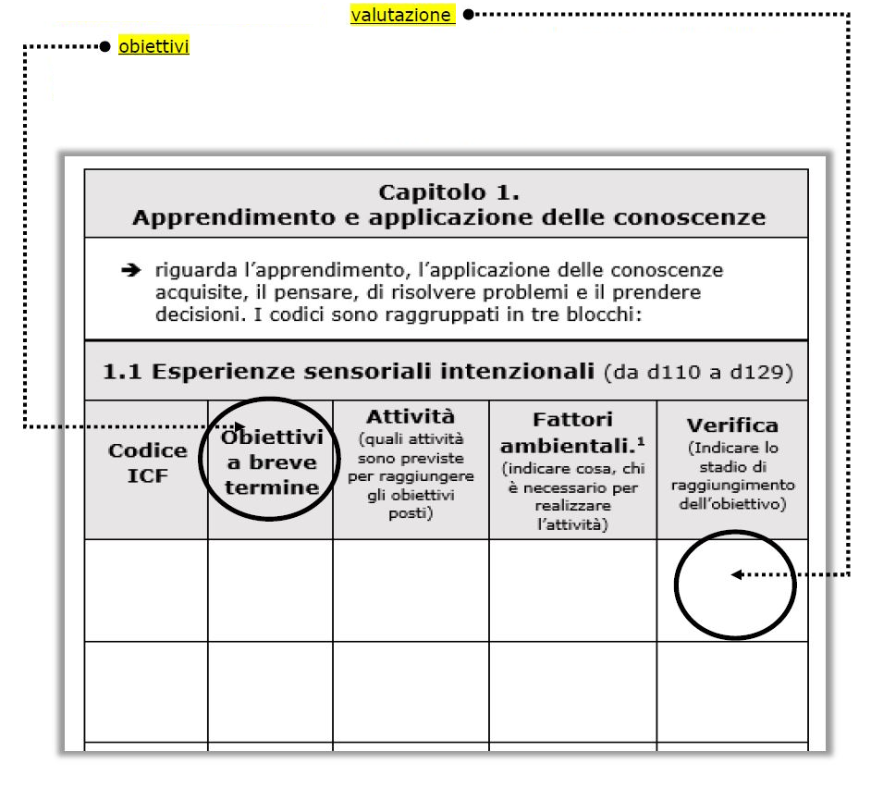

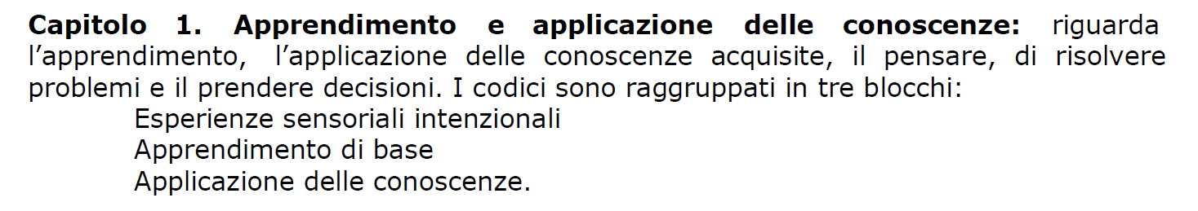

**d110-d199**

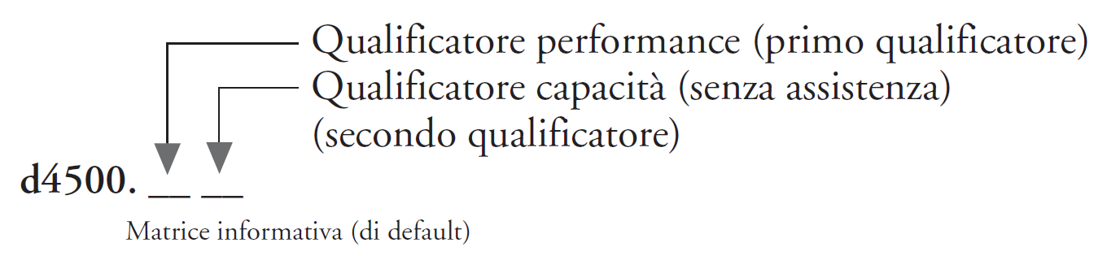

|  |  |  |  |  |  |  |
| --- | --- | --- | --- | --- | --- | --- |
| Codice ICF  (comprensivo di performance e capacità) | | | OBIETTIVI A BREVE TERMINE | ATTIVITA’  (quali attività sono previste per raggiungere gli obiettivi posti) | FATTORI AMBIENTALI1  (indicare cosa, chi è necessario per realizzare l’attività) | VERIFICA  (indicare lo stadio di raggiungimento dell’obiettivo) |
| codice | P. | C. |
|  |  |  |  |  |  |  |
|  |  |  |  |  |  |  |
|  |  |  |  |  |  |  |
|  |  |  |  |  |  |  |
|  |  |  |  |  |  |  |
|  |  |  |  |  |  |  |
|  |  |  |  |  |  |  |
|  |  |  |  |  |  |  |
|  |  |  |  |  |  |  |
|  |  |  |  |  |  |  |
|  |  |  |  |  |  |  |



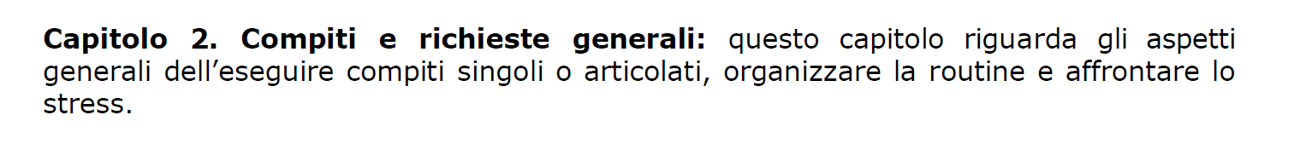

**d210-d299**

|  |  |  |  |  |  |  |
| --- | --- | --- | --- | --- | --- | --- |
| Codice ICF  (comprensivo di performance e capacità) | | | OBIETTIVI A BREVE TERMINE | ATTIVITA’  (quali attività sono previste per raggiungere gli obiettivi posti) | FATTORI AMBIENTALI1  (indicare cosa, chi è necessario per realizzare l’attività) | VERIFICA  (indicare lo stadio di raggiungimento dell’obiettivo) |
| codice | P. | C. |
|  |  |  |  |  |  |  |
|  |  |  |  |  |  |  |
|  |  |  |  |  |  |  |
|  |  |  |  |  |  |  |
|  |  |  |  |  |  |  |
|  |  |  |  |  |  |  |
|  |  |  |  |  |  |  |
|  |  |  |  |  |  |  |
|  |  |  |  |  |  |  |
|  |  |  |  |  |  |  |
|  |  |  |  |  |  |  |
|  |  |  |  |  |  |  |



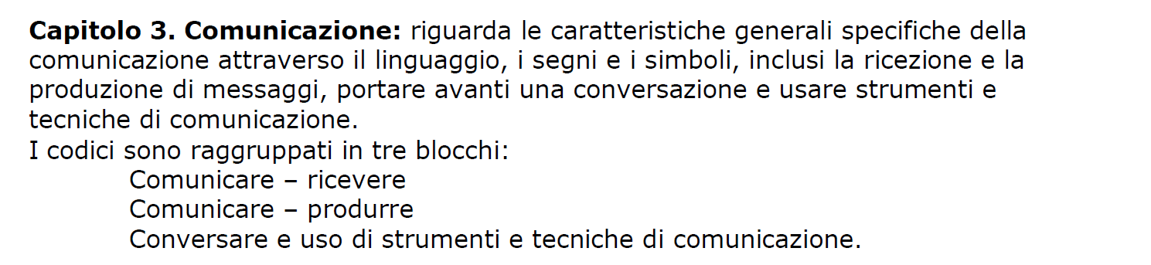

**d310-d399**

|  |  |  |  |  |  |  |
| --- | --- | --- | --- | --- | --- | --- |
| Codice ICF  (comprensivo di performance e capacità) | | | OBIETTIVI A BREVE TERMINE | ATTIVITA’  (quali attività sono previste per raggiungere gli obiettivi posti) | FATTORI AMBIENTALI1  (indicare cosa, chi è necessario per realizzare l’attività) | VERIFICA  (indicare lo stadio di raggiungimento dell’obiettivo) |
| codice | P. | C. |
|  |  |  |  |  |  |  |
|  |  |  |  |  |  |  |
|  |  |  |  |  |  |  |
|  |  |  |  |  |  |  |
|  |  |  |  |  |  |  |
|  |  |  |  |  |  |  |
|  |  |  |  |  |  |  |
|  |  |  |  |  |  |  |
|  |  |  |  |  |  |  |
|  |  |  |  |  |  |  |
|  |  |  |  |  |  |  |



**d410-d499**

|  |  |  |  |  |  |  |
| --- | --- | --- | --- | --- | --- | --- |
| Codice ICF  (comprensivo di performance e capacità) | | | OBIETTIVI A BREVE TERMINE | ATTIVITA’  (quali attività sono previste per raggiungere gli obiettivi posti) | FATTORI AMBIENTALI1  (indicare cosa, chi è necessario per realizzare l’attività) | VERIFICA  (indicare lo stadio di raggiungimento dell’obiettivo) |
| codice | P. | C. |
|  |  |  |  |  |  |  |
|  |  |  |  |  |  |  |
|  |  |  |  |  |  |  |
|  |  |  |  |  |  |  |
|  |  |  |  |  |  |  |
|  |  |  |  |  |  |  |
|  |  |  |  |  |  |  |
|  |  |  |  |  |  |  |
|  |  |  |  |  |  |  |
|  |  |  |  |  |  |  |
|  |  |  |  |  |  |  |





**d510-d599**

|  |  |  |  |  |  |  |
| --- | --- | --- | --- | --- | --- | --- |
| Codice ICF  (comprensivo di performance e capacità) | | | OBIETTIVI A BREVE TERMINE | ATTIVITA’  (quali attività sono previste per raggiungere gli obiettivi posti) | FATTORI AMBIENTALI1  (indicare cosa, chi è necessario per realizzare l’attività) | VERIFICA  (indicare lo stadio di raggiungimento dell’obiettivo) |
| codice | P. | C. |
|  |  |  |  |  |  |  |
|  |  |  |  |  |  |  |
|  |  |  |  |  |  |  |
|  |  |  |  |  |  |  |
|  |  |  |  |  |  |  |
|  |  |  |  |  |  |  |
|  |  |  |  |  |  |  |
|  |  |  |  |  |  |  |
|  |  |  |  |  |  |  |
|  |  |  |  |  |  |  |
|  |  |  |  |  |  |  |
|  |  |  |  |  |  |  |



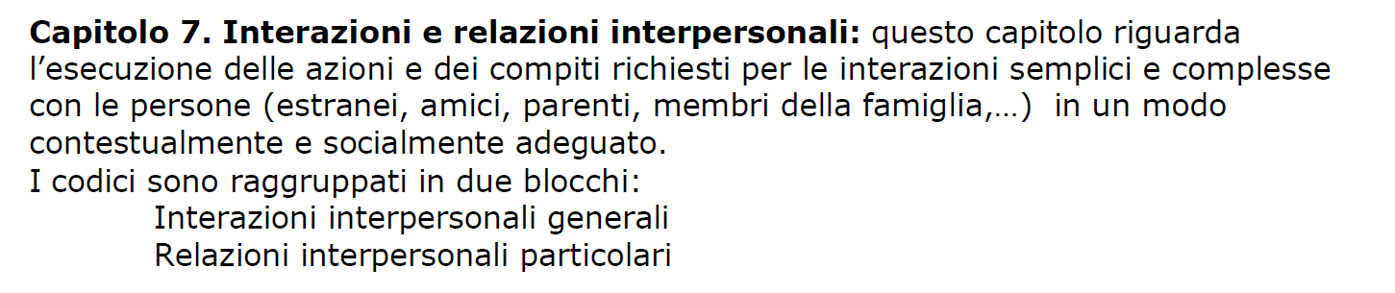

**d710-d799**

|  |  |  |  |  |  |  |
| --- | --- | --- | --- | --- | --- | --- |
| Codice ICF  (comprensivo di performance e capacità) | | | OBIETTIVI A BREVE TERMINE | ATTIVITA’  (quali attività sono previste per raggiungere gli obiettivi posti) | FATTORI AMBIENTALI1  (indicare cosa, chi è necessario per realizzare l’attività) | VERIFICA  (indicare lo stadio di raggiungimento dell’obiettivo) |
| codice | P. | C. |
|  |  |  |  |  |  |  |
|  |  |  |  |  |  |  |
|  |  |  |  |  |  |  |
|  |  |  |  |  |  |  |
|  |  |  |  |  |  |  |
|  |  |  |  |  |  |  |
|  |  |  |  |  |  |  |
|  |  |  |  |  |  |  |
|  |  |  |  |  |  |  |
|  |  |  |  |  |  |  |
|  |  |  |  |  |  |  |



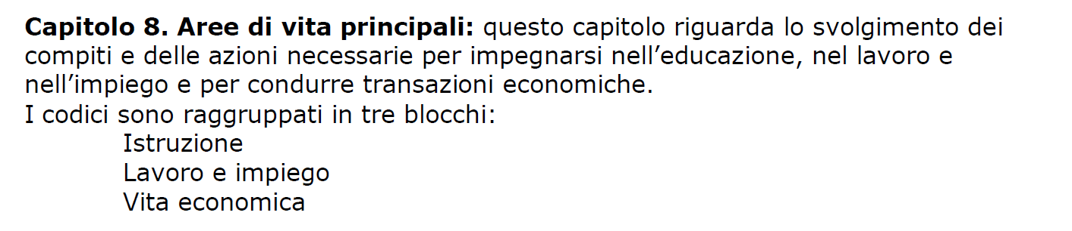

**d810-d899**

|  |  |  |  |  |  |  |
| --- | --- | --- | --- | --- | --- | --- |
| Codice ICF  (comprensivo di performance e capacità) | | | OBIETTIVI A BREVE TERMINE | ATTIVITA’  (quali attività sono previste per raggiungere gli obiettivi posti) | FATTORI AMBIENTALI1  (indicare cosa, chi è necessario per realizzare l’attività) | VERIFICA  (indicare lo stadio di raggiungimento dell’obiettivo) |
| codice | P. | C. |
|  |  |  |  |  |  |  |
|  |  |  |  |  |  |  |
|  |  |  |  |  |  |  |
|  |  |  |  |  |  |  |
|  |  |  |  |  |  |  |
|  |  |  |  |  |  |  |
|  |  |  |  |  |  |  |
|  |  |  |  |  |  |  |
|  |  |  |  |  |  |  |
|  |  |  |  |  |  |  |
|  |  |  |  |  |  |  |





**d910-d999**

|  |  |  |  |  |  |  |
| --- | --- | --- | --- | --- | --- | --- |
| Codice ICF  (comprensivo di performance e capacità) | | | OBIETTIVI A BREVE TERMINE | ATTIVITA’  (quali attività sono previste per raggiungere gli obiettivi posti) | FATTORI AMBIENTALI1  (indicare cosa, chi è necessario per realizzare l’attività) | VERIFICA  (indicare lo stadio di raggiungimento dell’obiettivo) |
| codice | P. | C. |
|  |  |  |  |  |  |  |
|  |  |  |  |  |  |  |
|  |  |  |  |  |  |  |
|  |  |  |  |  |  |  |
|  |  |  |  |  |  |  |
|  |  |  |  |  |  |  |
|  |  |  |  |  |  |  |
|  |  |  |  |  |  |  |
|  |  |  |  |  |  |  |
|  |  |  |  |  |  |  |
|  |  |  |  |  |  |  |
|  |  |  |  |  |  |  |



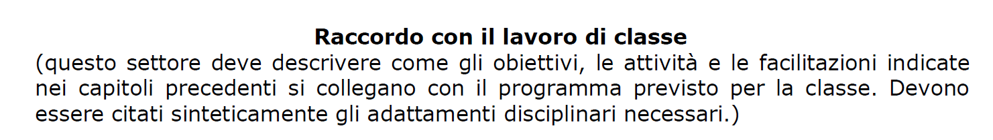

|  |  |
| --- | --- |
| ***disciplina*** | ***obiettivi*** |
|  |  |
|  |  |
|  |  |
|  |  |
|  |  |
|  |  |
|  |  |
|  |  |
|  |  |
|  |  |

|  |
| --- |
|  |
|  |

|  |
| --- |
|  |
|  |

|  |  |  |  |  |  |  |  |  |  |  |
| --- | --- | --- | --- | --- | --- | --- | --- | --- | --- | --- |
| **Orario di frequenza della persona e presenza del docente di sostegno** | | | | | | | | | | |
| Orario di presenza:  alunno/a: **A**  docente di sostegno: **B** | Lunedì | | martedì | | mercoledì | | giovedì | | venerdì | |
| **Orario** | A | B | A | B | A | B | A | B | A | B |
|  |  |  |  |  |  |  |  |  |  |  |
|  |  |  |  |  |  |  |  |  |  |  |
|  |  |  |  |  |  |  |  |  |  |  |
|  |  |  |  |  |  |  |  |  |  |  |
|  |  |  |  |  |  |  |  |  |  |  |
|  |  |  |  |  |  |  |  |  |  |  |

***FIRMA DEI DOCENTI***

|  |  |  |
| --- | --- | --- |
| ***Cognome e Nome*** | ***Disciplina*** | ***Firma*** |
|  | ***Docente di sostegno*** |  |
|  |  |  |
|  |  |  |
|  |  |  |
|  |  |  |
|  |  |  |
|  |  |  |
|  |  |  |
|  |  |  |
|  |  |  |

***FIRMA DEI GENITORI***

*__________________________________*

*__________________________________*

***ALTRI OPERATORI***

*__________________________________*

*__________________________________*

***IL DIRIGENTE SCOLASTICO***

***Istituto Comprensivo “Pietro Giannone”***

***Caserta***

***__________________________________***